

รายงานผลการปฏิบัติราชการ
(Government Performance Report)
ประจำเดือน ธันวาคม ๒๕๖๗

สถานีตำรวจภูธรหนองปลิง

รายงานการปฏิบัติราชการประจำ เดือน ธันวาคม ๒๕๖๗
ประจำปีงบประมาณ พ.ศ. ๒๕๖๗

๑.งานป้องกันปราบปราม
๑.1 งานประชาสัมพันธ์ป้องกันอาชญากรรม
มีผลการดำเนินการประชาสัมพันธ์ ของสายตรวจทุกสาย ประจำเดือน ธันวาคม 2567 จำนวน 7 ครั้ง และมีการเผยแพร่ข้อมูลทางเฟสบุ๊คและเว็ปไซต์ ของสถานีตำรวจภูธรหนองปลิง
วัน เดือน ปี | ผลการปฏิบัติ | ภาพผลการปฏิบัติ
14 ธันวาคม 2567 | สายตรวจตำบลแควใหญ่ออกประชาสัมพันธ์ เกี่ยวกับมาตรการป้องกันเหตุนักท่องเที่ยวในพื้นที่ บึงบอระเพ็ด หมู่ 3 ตำบลแควใหญ่ อำเภอเมืองนครสวรรค์ จังหวัดนครสวรรค์ | 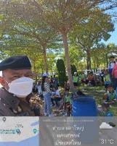
22 ธันวาคม 2567 | ชุดชุมชนมวลชนสัมพันธ์ ออกร่วมกิจกรรมประชาสัมพันธ์ ให้ความรู้เรื่อง หนี ซ่อน สู้ Active shooter ณ ศูนย์พัฒนาเด็กเล็กบ้านกลางแดด ตำบลกลางแดด อำเภอเมืองนครสวรรค์ จังหวัดนครสวรรค์ | 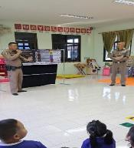
27 ธันวาคม 2567 | สายตรวจตำบลพระนอน สถานีตำรวจภูธรหนองปลิง ออกร่วมกิจกรรมประชาสัมพันธ์ กับผู้นำหมู่บ้าน ในพื้นที่ ตำบลพระนอน เรื่องการเฝ้าระวังบุคคลจิตเวชในพื้นที่ ตำบลพระนอน อำเภอเมืองนครสวรรค์ จังหวัดนครสวรรค์ | 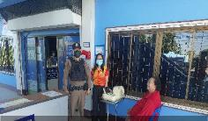

๑.2 การบูรณาการกำลังตรวจร่วมกับหน่วยงานราชการ
มีผลการดำเนินการบูรณาการกำลังตรวจร่วมกับหน่วยงานราชการ ประจำเดือน ธันวาคม 2567 จำนวน 3 ครั้ง ดังนี้
วัน เดือน ปี | ผลการปฏิบัติ | ภาพผลการปฏิบัติ
12 ธันวาคม 2567 | เมื่อวันที่ 12 ธันวาคม 2567 เวลา 10.00 – 12.00 น. พ.ต.ท.ธเนศร์ เนียมณรงค์ รอง ผกก.ป.สภ.หนองปลิง, พ.ต.ต.อภิชาติ ดิษป่วน สวป(ชส).สภ.หนองปลิง มอบหมายให้ ร.ต.ท.ธวัช เพ็งหยวก รอง สว(ป).สภ.หนองปลิงง พร้อมสายตรวจตำบลนครสวรรค์ออกและ อส.ตร.สภ.หนองปลิง ร่วมกับหน่วยงานและผู้นำในพื้นที่ออกมอบเครื่องอุปโภค บริโภค ให้กับประชาชนที่ป่วยติดเตียงไมสามารถประกอบอาชีพหารายได้ด้วยตนเองได้ ต.นครสวรรค์ออก อ.เมืองนครสวรรค์ จ.นครสวรรค์ | 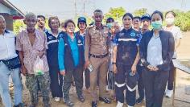  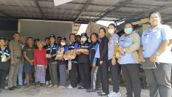  

๑.3 การตรวจ จุดเสี่ยงจุดล่อแหลม ธนาคาร ร้านทอง ร้านสะดวกซื้อ เพื่อ ป้องกันเหตุ
ร้อยเวร ๒๐ สายตรวจรถยนต์และ สายตรวจรถจักยานยนต์ ได้มีการออกตรวจจุดเสี่ยง จุดล่อแหลม ธนาคาร ร้านค้าทอง ร้านสะดวกซื้อในพื้นที่ เพื่อป้องกันเหตุสร้างความอุ่นใจ และรักษาความปลอดภัยให้แก่ ประชาชน ในรอบเดือน ธ.ค.๖7 ได้ผลการปฏิบัติสรุปได้ตามรายละเอียดใยนระบบ POLICE 4.0 ได้ดังนี้

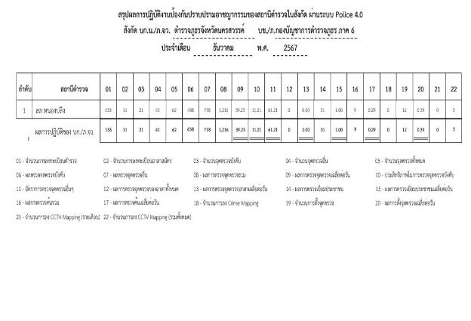
ผลการปฏิบัติในรอบ ๑ วัน มีการจัดสายตรวจ จำนวน ๓ ผลัด แต่ละผลัดจะมีผลการตรวจตราจุดเสี่ยงจุดล่อแหลม ตามแผนการตรวจ และตาม สถานภาพอาชญากรรมที่มาจากการวิเคราะห์สถานภาพอาชญากรรม โดยจะมีการเพิ่ม ความถี่ ในการตรวจตรา จุดเสี่ยงในการเกิดอาชญากรรมเพิ่มมากขึ้น ก่อนออกปฏิบัติหน้าที่จะมีการอบรมปล่อยแถว สายตรวจทุกผลัด ตามรายละเอียดในการปฏิบัติ ดังนี้
ห้วงเวลา | ผลการปฏิบัติ | ภาพผลการปฏิบัติ
ผลัดดึก ( 3 ธ.ค. 2567 ) เวลา 00.01- 08.00 น. | ร.ต.อ.สามารถ ทองเชื้อ รอง สวป.สภ.หนองปลิง ปฏิบัติหน้าที่ร้อยเวร(20) - อบรมปล่อยแถว สายตรวจรถยนต์ สายตรวจ  - ตรวจความพร้อมอุปกรณ์ในการปฏิบัติหน้าที่  - ให้เฝ้าฟังคำสั่งผู้บังคับบัญชาทั้งทางวิทยุและทางไลน์ - ชี้แจงข้อราชการ เพิ่มความถี่ตรวจธนาคาร/ร้านทอง จุดเสี่ยง/ตรวจค้น,จับกุมสิ่งผิกกฎหมาย  - ตรวจห้องวิทยุสื่อสารเจ้าหน้าที่พร้อมปฏิบัติ ผลัดเก่า ว14 ผลัดใหม่ ว4 ในเขต | 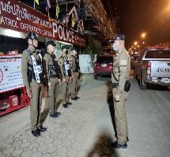
ผลัดดึก ( 3 ธ.ค. 2567 ) เวลา 08.01- 16.00 น. | ร.ต.อ.ฉัตรจริน ขาวอ่อน รอง สวป.สภ.หนองปลิง ปฏิบัติหน้าที่ร้อยเวร(20) - อบรมปล่อยแถว สายตรวจรถยนต์ สายตรวจ  - ตรวจความพร้อมอุปกรณ์ในการปฏิบัติหน้าที่  - ให้เฝ้าฟังคำสั่งผู้บังคับบัญชาทั้งทางวิทยุและทางไลน์ - ชี้แจงข้อราชการ เพิ่มความถี่ตรวจธนาคาร/ร้านทอง จุดเสี่ยง/ตรวจค้น,จับกุมสิ่งผิกกฎหมาย  - ตรวจห้องวิทยุสื่อสารเจ้าหน้าที่พร้อมปฏิบัติ ผลัดเก่า ว14 ผลัดใหม่ ว4 ในเขต | 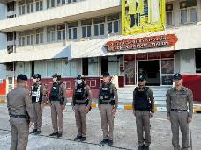
ผลัดดึก ( 3 ธ.ค. 2567 ) เวลา 16.01- 24.00 น. | ร.ต.อ.สมศักดิ์ สานโอฬาร รอง สวป.สภ.หนองปลิง ปฏิบัติหน้าที่ร้อยเวร(20) - อบรมปล่อยแถว สายตรวจรถยนต์ สายตรวจ  - ตรวจความพร้อมอุปกรณ์ในการปฏิบัติหน้าที่  - ให้เฝ้าฟังคำสั่งผู้บังคับบัญชาทั้งทางวิทยุและทางไลน์ - ชี้แจงข้อราชการ เพิ่มความถี่ตรวจธนาคาร/ร้านทอง จุดเสี่ยง/ตรวจค้น,จับกุมสิ่งผิกกฎหมาย  - ตรวจห้องวิทยุสื่อสารเจ้าหน้าที่พร้อมปฏิบัติ ผลัดเก่า ว14 ผลัดใหม่ ว4 ในเขต | 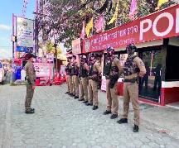

นำแสดงตัวอย่างการตรวจ ให้เห็นภาพผลการปฏิบัติในรอบ ๑ วัน ได้ดังนี้
รายการ | ผลการปฏิบัติ | ภาพผลการปฏิบัติ
ผลการปฏิบัติ ผลัดดึก เวลา ๐๐.๐๑-๐๘.๐๐ น. จะเน้นจุดตรวจร้านสะดวกซื้อ เปิด 24 ชม.
1 | สภ.หนองปลิง:  หน่วยงานที่เข้าตรวจ : สภ.สภ.หนองปลิง  เขตตรวจที่ : เขตตรวจที่ 2  จุดตรวจที่ : ร้านสะดวกซื้อเซเว่น สาขาหนองปลิงร่วมใจ  รหัสผู้ตรวจ : 201  ผลัดที่ : 1 เวลา 00:00:01 ถึง 08:00:00  ชื่อผู้ตรวจ : ร.ต.อ.สามารถ ทองเชื้อ  ชื่อคู่ตรวจ : จ.ส.ต.วิทศรุต ไล้เลิศ  วันที่ตรวจ : 03/12/2567 03:15:31 วันที่เข้าเวร : 02/12/2567 23:30:51 | 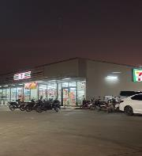
2 | สภ.หนองปลิง:  หน่วยงานที่เข้าตรวจ : สภ.สภ.หนองปลิง เขตตรวจที่ : เขตตรวจที่ 1  จุดตรวจที่ : ร้านสะดวกซื้อเซเว่น สาขาหมูจุ่ม  รหัสผู้ตรวจ : 201  ผลัดที่ : 1 เวลา 00:00:01 ถึง 08:00:00  ชื่อผู้ตรวจ : ร.ต.อ.สามารถ ทองเชื้อ  ชื่อคู่ตรวจ : จ.ส.ต.วิทศรุต ไล้เลิศ  วันที่ตรวจ : 03/12/2567 03:19:15 วันที่เข้าเวร : 02/12/2567 23:30:51 | 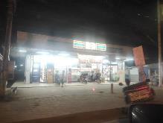
3 | สภ.หนองปลิง:  หน่วยงานที่เข้าตรวจ : สภ.สภ.หนองปลิง เขตตรวจที่ : เขตตรวจที่ 1  จุดตรวจที่ : ร้านเป้าทอง 24 ชั่วโมง  รหัสผู้ตรวจ : 201  ผลัดที่ : 1 เวลา 00:00:01 ถึง 08:00:00  ชื่อผู้ตรวจ : ร.ต.อ.สามารถ ทองเชื้อ  ชื่อคู่ตรวจ : จ.ส.ต.วิทศรุต ไล้เลิศ  วันที่ตรวจ : 03/12/2567 03:22:32 วันที่เข้าเวร : 02/12/2567 23:30:51 | 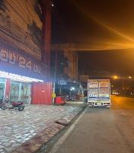

นำแสดงตัวอย่างการตรวจ ให้เห็นภาพผลการปฏิบัติในรอบ ๑ วัน ได้ดังนี้
รายการ | ผลการปฏิบัติ | ภาพผลการปฏิบัติ
ผลการปฏิบัติ ผลัดดึก เวลา ๐8.๐๑-16.๐๐ น. จะเน้นจุดตรวจร้านสะดวกซื้อ เปิด 24 ชม.
1 | สภ.หนองปลิง:  หน่วยงานที่เข้าตรวจ : สภ.สภ.หนองปลิง  เขตตรวจที่ : เขตตรวจที่ 2  จุดตรวจที่ : ร้านสะดวกซื้อเซเว่น สาขาหนองปลิงร่วมใจ  รหัสผู้ตรวจ : 122  ผลัดที่ : 2 เวลา 08:00:01 ถึง 16:00:00  ชื่อผู้ตรวจ : จ.ส.ต.ศรายุท มีประดิษฐ์  ชื่อคู่ตรวจ : จ.ส.ต.ณัฐพล ยอดหงษ์ วันที่ตรวจ : 03/12/2567 11:40:18  วันที่เข้าเวร : 03/12/2567 07:25:19 | 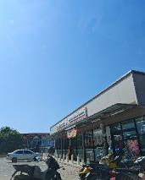
2 | สภ.หนองปลิง:  หน่วยงานที่เข้าตรวจ : สภ.สภ.หนองปลิง  เขตตรวจที่ : เขตตรวจที่ 2  จุดตรวจที่ : ร้านสะดวกซื้อเซเว่น สาขา อบต.หนองปลิง  รหัสผู้ตรวจ : 122  ผลัดที่ : 2 เวลา 08:00:01 ถึง 16:00:00  ชื่อผู้ตรวจ : จ.ส.ต.ศรายุท มีประดิษฐ์  ชื่อคู่ตรวจ : จ.ส.ต.ณัฐพล ยอดหงษ์ วันที่ตรวจ : 03/12/2567 11:43:26  วันที่เข้าเวร : 03/12/2567 07:25:19 | 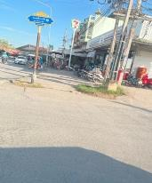
3 | สภ.หนองปลิง:  หน่วยงานที่เข้าตรวจ : สภ.สภ.หนองปลิง  เขตตรวจที่ : เขตตรวจที่ 2  จุดตรวจที่ : ห้างทองหวังทองดี  รหัสผู้ตรวจ : 122  ผลัดที่ : 2 เวลา 08:00:01 ถึง 16:00:00  ชื่อผู้ตรวจ : จ.ส.ต.ศรายุท มีประดิษฐ์  ชื่อคู่ตรวจ : จ.ส.ต.ณัฐพล ยอดหงษ์ วันที่ตรวจ : 03/12/2567 11:45:11  วันที่เข้าเวร : 03/12/2567 07:25:19 | 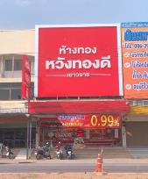

นำแสดงตัวอย่างการตรวจ ให้เห็นภาพผลการปฏิบัติในรอบ ๑ วัน ได้ดังนี้
รายการ | ผลการปฏิบัติ | ภาพผลการปฏิบัติ
ผลการปฏิบัติ ผลัดดึก เวลา 16.๐๑-24.๐๐ น. จะเน้นจุดตรวจร้านสะดวกซื้อ เปิด 24 ชม.
1 | สภ.หนองปลิง:  หน่วยงานที่เข้าตรวจ : สภ.สภ.หนองปลิง เขตตรวจที่ : เขตตรวจที่ 2  จุดตรวจที่ : ธกส. สาขาหนองปลิง  รหัสผู้ตรวจ : 201  ผลัดที่ : 3 เวลา 16:00:01 ถึง 23:59:59  ชื่อผู้ตรวจ : ร.ต.อ.สมศักดิ์ สานโอฬาร  ชื่อคู่ตรวจ : ส.ต.อ.ธนบูรณ์ อัมพุช  วันที่ตรวจ : 03/12/2567 22:13:01 วันที่เข้าเวร : 03/12/2567 15:38:41 | 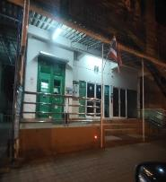
2 | สภ.หนองปลิง:  หน่วยงานที่เข้าตรวจ : สภ.สภ.หนองปลิง เขตตรวจที่ : เขตตรวจที่ 2  จุดตรวจที่ : ซีเจ สาขาหนองปลิง  รหัสผู้ตรวจ : 201  ผลัดที่ : 3 เวลา 16:00:01 ถึง 23:59:59  ชื่อผู้ตรวจ : ร.ต.อ.สมศักดิ์ สานโอฬาร  ชื่อคู่ตรวจ : ส.ต.อ.ธนบูรณ์ อัมพุช  วันที่ตรวจ : 03/12/2567 22:16:21 วันที่เข้าเวร : 03/12/2567 15:38:41 | 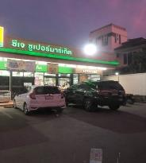
3 | สภ.หนองปลิง:  หน่วยงานที่เข้าตรวจ : หนองปลิง เขตตรวจที่ : เขตตรวจที่ 2  จุดตรวจที่ : ห้างทองเยาวราช รหัสผู้ตรวจ : 201  ผลัดที่ : 3 เวลา 16:00:01 ถึง 23:59:59  ชื่อผู้ตรวจ : ร.ต.อ.สมศักดิ์ สานโอฬาร  ชื่อคู่ตรวจ : ส.ต.อ.ธนบูรณ์ อัมพุช  วันที่ตรวจ : 03/12/2567 22:23:18 วันที่เข้าเวร : 03/12/2567 15:38:41 | 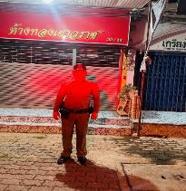

๑.4 การป้องกันการแข่งรถในทางสาธารณะ
สายตรวจรถยนต์และ สายตรวจรถจักยานยนต์ ได้มีการออกตรวจป้องกันการแข่งรถในทางสาธารณะ ในพื้นที่ จำนวนประจำเดือน ธ.ค.67 จำนวน 142 ครั้ง ตัวอย่างนำเสนอผลการปฏิบัติในรอบวัน เป็นประจำทุกวัน
ครั้งที่ | ผลการปฏิบัติ | ภาพผลการปฏิบัติ
1 | วันนี้ 7 ธันวาคม 2567 สายตรวจพระนอน ตำบล พระนอน ว.4 ป้องกันเหตุและป้องปราม การแข่งรถในทางสาธารณะ ในพื้นทีรับผิดชอบ ระหว่างว.4 ยังไม่พบการ รวมตัว หรือการกระทำผิด ฯ แต่อย่างใด | 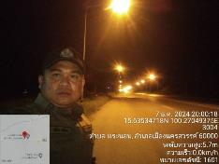
2 | วันนี้ 21 ธันวาคม 2567 ร้อยเวร 20 พร้อมสายตรวจรถยนต์​ ออกตรวจ​ป้องกัน​เหตุ​ ใน​เขต​พื้นที่​ป้องกัน​เหตุ​วัยรุ่น​แข่ง​ขัน​รถ​ใน​ทางสาธารณะ​ถนนสาย​ หนอง​ปลิง​-ท่าตะโก​ (ทล.3004)​ และเส้นทาง​เข้าอุทยาน​นกน้ำบึง​บอระเพ็ด​ ไม่พบ​กลุ่ม​วัยรุ่น​รวมตัว​แข่งรถ​ในทาง​สาธารณะ​ฯ​ | 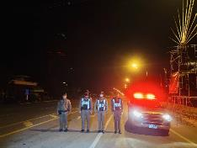
3 | วันนี้ 26 ธันวาคม 2567 สายตรวจบ้านใหม่ ต.พระนอน ว.4 ป้องกันเหตุและป้องปราม การแข่งรถในทางสาธารณะ ในพื้นทีรับผิดชอบ ระหว่างว.4 ยังไม่พบการ รวมตัว หรือการกระทำผิด ฯ แต่อย่างใด | 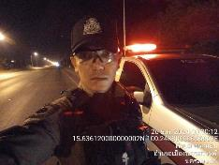

๑.5 การระงับเหตุของสายตรวจ
ร้อยเวร ๒๐ สายตรวจรถยนต์และ สายตรวจรถจักยานยนต์ และ สายตารวจตำบล ได้มีการออกตรวจ ระงับเหตุในพื้นที่ ประจำเดือน ธ.ค.25๖7 จำนวน 25 ครั้ง
มีภาพการายงานพอสังเขป
วัน เดือน ปี | ผลการปฏิบัติ | ภาพผลการปฏิบัติ
3 ธ.ค.2567 | ร้อยเวร 20 สายตรวจรถยนต์และสายตรวจจักรยานยนต์ ว.4 เหตุ 200 ที่ซอยวัดหนองปลิง ต.หนองปลิง​ อ.เมือง​ จ.นครสวรรค์ ผลการปฏิบัติ เหตุดังกล่าว ไกล่เกลี่ยตกลงกันได้แยกย้ายกัน | 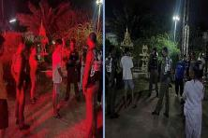
17 ธ.ค.2567 | สายตรวจรถจักรยานยนต์ 122 ว.4 ตรวจสอบเหตุประพฤติตนวุ่นวาย ต.หนองปลิง 122 ตรวจสอบแล้วได้ว่ากล่าวตักเตือนผู้ประพฤติตน เชื่อฟัง | 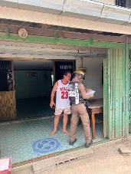
30 ธ.ค.2567 | สายตรวจตำบล กลางแดด ว.4 เหตุ ทะเลาะกันภายในครอบครัว ที่เกิดเหตุ ม.1 ต.กลางแดด อ.เมือง จ.นครสวรรค์ ผลการปฏิบัติ เหตุดังกล่าว สามีกับภรรยาเก่า มีปากเสียงกันไกล่เกลี่ยตกลงกันได้แยกย้ายกัน | 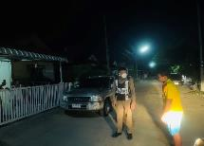
๑.6 การช่วยเหลือบริการประชาชน
- สายตรวจรถยนต์ สายตรวจรถจักรยานยนต์ และสายตรวจตำบล ได้มีการออกตรวจและได้ช่วยเหลือและบริการประชาชนในพื้นที่ ประจำเดือน ธันวาคม 2567 จำนวน 17 ครั้ง ดังนี้
วัน เดือน ปี | ผลการปฏิบัติ | ภาพผลการปฏิบัติ
8 ธันวาคม 2567 | สายตรวจนครสวรรค์ออก ช่วยเหลือ รถยนต์น้ำมันเชื้อเพลิงหมด บริเวณถนนพหลโยธินหมายเลข 1 | 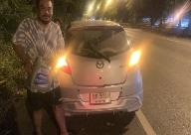
14 ธันวาคม 2567 | ร้อยเวร 20 สายตรวจตำแควใหญ่ ว.4 เหตุบุกรุก ม.5 ต.แควใหญ่ คู่กรณีตกลงกันไม่ได้แนะนำ พบพนักงานสอบสวน | 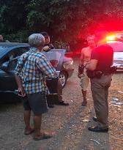
19 ธันวาคม 2567 | สายตรวจตำบล แควใหญ่ ออกร่วมกับ อส.ตร.สภ.หนองปลิง ออกช่วยเหลือประชาชน รถยนต์น้ำมันเชื้อเพลิงหมด บริเวณถนนเส้น หนองปลิง-ชุมแสง | 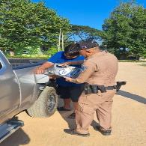

๑.7 การตรวจค้นบุคคลและยานพาหนะต้องสงสัย
ชุดปฏิบัติการสายตรวจ และสายตรวจตำบล ได้ออกตรวจพื้นที่พบ บุคคลและยานพาหนะได้ดำเนินการตรวจค้นเป็นประจำทุกวัน ประจำเดือน ธันวาคม 2567 มีภาพรายงานพอสังเขป

วัน เดือน ปี | ผลการปฏิบัติ | ภาพผลการปฏิบัติ
5 ธ.ค.67  เวลาประมาณ  22.30 น. | วันนี้ 5 ธ.ค.67 ร้อยเวร 20 ออกตรวจป้องกันเหตุ ตรวจค้น บุคคลต้องสงสัย บริเวณ สถานีรถไฟนครสวรรค์ ตรวจค้นแล้วไม่พบสิ่งผิดกฎหมาย แนะนำ อย่าส่งเสียงดังรบกวนชาวบ้าน | 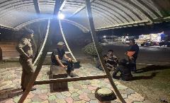
16 ธ.ค.67  เวลาประมาณ  23.30 น. | วันนี้ 16 ธ.ค.67 ร้อยเวร 20 สายตรวจ 121 ออกตรวจป้องกันเหตุ ตรวจค้นบุคคลต้องสงสัย บริเวณ ถ.ภายในหมู่บ้าน ม.2 ต.หนองปลิง ตรวจค้นแล้วไม่พบสิ่งผิดกฎหมาย แนะนำให้กลับบ้าน | 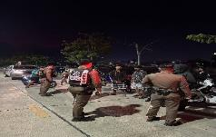
25 ธ.ค.67  เวลาประมาณ  21.30 น. | วันนี้ 25 ธ.ค.67 ร้อยเวร 20 พร้อมสายตรวจ 122/122 ออกตรวจป้องกันเหตุ ตรวจค้นรถยนต์ บริเวณ ทล.1เลี่ยงเมือนครสวรรค์ ตรวจค้นแล้วไม่พบสิ่งผิดกฎหมาย | 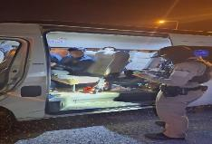
30 ธ.ค.67  เวลาประมาณ  21.30 น. | วันนี้ 30 ธ.ค.67 สายตรวจกลางแดด ตรวจค้นบุคคลต้องสงสัย บริเวณ ถ.ภายในหมู่บ้าน ม.2 ต.กลางแดด อ.เมือง จว.นครสวรรค์ ตรวจค้นแล้วไม่พบสิ่งผิดกฎหมาย | 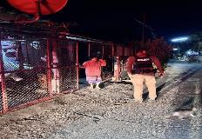

๑.8 ผลการจับกุม
ร้อยเวรป้องกันปราบปราม สายตรวจรถยนต์ สายตรวจรถจักรยานยนต์ และสายตรวจตำบล ได้มีผลการปฏิบัติป้องกันปราบปราม และมีผลการจับกุม ประจำเดือน ธันวาคม 2567 จำนวน 5 ราย
วัน เดือน ปี | ผลการปฏิบัติ | ภาพผลการปฏิบัติ
5 ธ.ค.67  เวลา 20.03 น. | วันนี้วันที่ 5 ธันวาคม 2567 ภายใต้การอำนวยการ พ.ต.อ.วิริยะบัณฑิต สถิตย์สุวชาติ ผกก.สภ.หนองปลิง พ.ต.ท.ธเนศร์ เนียมณรงค์ รอง ผกก.ป.สภ.หนองปลิง พ.ต.ท.ธงชัย พัสสาริกรณ์ สวป.สภ.หนองปลิง นำโดย ร.ต.อ.สามารถ ทองเชื้อ รอง สวป.สภ.หนองปลิง พร้อมเจ้าหน้าที่ตำรวจ สภ.หนองปลิง  ได้ร่วมกันจับกุมตัวผู้ต้องหา 1 ราย โดยกล่าวหาว่า “เสพยาเสพติดให้โทษประเภท 1” ควบคุมตัวส่งพนักงานสอบสวน สภ.หนองปลิง เพื่อดำเนินการต่อไป | 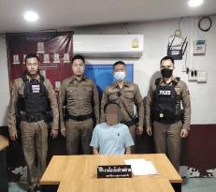
11 ธ.ค.67  เวลา 02.00 น. | วันนี้วันที่ 11 ธันวาคม 2567 ภายใต้การอำนวยการ พ.ต.อ.วิริยะบัณฑิต สถิตย์สุวชาติ ผกก.สภ.หนองปลิง พ.ต.ท.ธเนศร์ เนียมณรงค์ รอง ผกก.ป.สภ.หนองปลิง พ.ต.ท.ธงชัย พัสสาริกรณ์ สวป.สภ.หนองปลิง นำโดย ร.ต.อ.สามารถ ทองเชื้อ รอง สวป.สภ.หนองปลิง พร้อมเจ้าหน้าที่ตำรวจ สภ.หนองปลิง  ได้ร่วมกันจับกุมตัวผู้ต้องหา 1 ราย พร้อมของกลาง ยาบ้าจำนวน 24 เม็ด โดยกล่าวหาว่า “มีไว้ในครอบครองซึ่งยาเสพติดให้โทษประเภท 1” ควบคุมตัวพร้อมของกลางส่งพนักงานสอบสวน สภ.หนองปลิง เพื่อดำเนินการต่อไป | 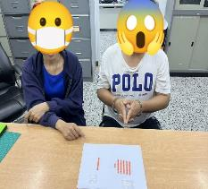

วัน เดือน ปี | ผลการปฏิบัติ |  | ภาพผลการปฏิบัติ
11 ธ.ค.67  เวลา 21.30 น. | วันนี้วันที่ 11 ธันวาคม 2567 ภายใต้การอำนวยการ พ.ต.อ.วิริยะบัณฑิต สถิตย์สุวชาติ ผกก.สภ.หนองปลิง พ.ต.ท.ธเนศร์ เนียมณรงค์ รอง ผกก.ป.สภ.หนองปลิง พ.ต.ท.ธงชัย พัสสาริกรณ์ สวป.สภ.หนองปลิง นำโดย ร.ต.อ.สมศักดิ์ สานโอฬาร รอง สว(ป.)สภ.หนองปลิง พร้อมเจ้าหน้าที่ตำรวจ สภ.หนองปลิง  ได้ร่วมกันจับกุมตัวผู้ต้องหา 1 ราย พร้อมของกลาง ยาบ้าจำนวน 16 เม็ด โดยกล่าวหาว่า “มีไว้ในครอบครองซึ่งยาเสพติดให้โทษประเภท 1” ควบคุมตัวพร้อมของกลางส่งพนักงานสอบสวน สภ.หนองปลิง เพื่อดำเนินการต่อไป |  | 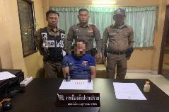
13 ธ.ค.67  เวลา 23.00 น. | วันนี้วันที่ 13 ธันวาคม 2567 ภายใต้การอำนวยการ พ.ต.อ.วิริยะบัณฑิต สถิตย์สุวชาติ ผกก.สภ.หนองปลิง พ.ต.ท.ธเนศร์ เนียมณรงค์ รอง ผกก.ป.สภ.หนองปลิง พ.ต.ท.ธงชัย พัสสาริกรณ์ สวป.สภ.หนองปลิง นำโดย ร.ต.อ.สามารถ ทองเชื้อ รอง สวป.สภ.หนองปลิง พร้อมเจ้าหน้าที่ตำรวจ สภ.หนองปลิง  ได้ร่วมกันจับกุมตัวผู้ต้องหา 1 ราย พร้อมของกลาง ยาบ้าจำนวน 27 เม็ด โดยกล่าวหาว่า “มีไว้ในครอบครองซึ่งยาเสพติดให้โทษประเภท 1” ควบคุมตัวพร้อมของกลางส่งพนักงานสอบสวน สภ.หนองปลิง เพื่อดำเนินการต่อไป |  | 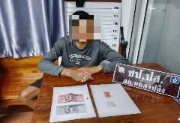
18 ธ.ค.67  เวลา 22.10 น. |  | วันนี้วันที่ 18 ธันวาคม 2567 2567 ภายใต้การอำนวยการ พ.ต.อ.วิริยะบัณฑิต สถิตย์สุวชาติ ผกก.สภ.หนองปลิง พ.ต.ท.ธเนศร์ เนียมณรงค์ รอง ผกก.ป.สภ.หนองปลิง พ.ต.ท.ธงชัย พัสสาริกรณ์ สวป.สภ.หนองปลิง นำโดย ร.ต.อ.ฉัตรจริน ขาวอ่อน รอง สวป.สภ.หนองปลิง พร้อมเจ้าหน้าที่ตำรวจ สภ.หนองปลิง  ได้ร่วมกันจับกุมตัวผู้ต้องหา 1 ราย โดยกล่าวหาว่า “มีอาวุธปืนเครื่องกระสุนปืนโดยไม่ได้รับอนุญาต” ควบคุมตัวพร้อมของกลางส่งพนักงานสอบสวน สภ.หนองปลิง เพื่อดำเนินการต่อไป | 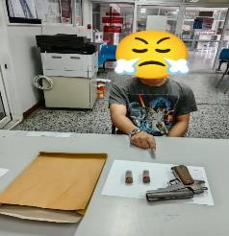

๑.9 การตั้งจุดตรวจ
สายงานป้องกันปราบปราม สถานีตำรวจภูธรหนองปลิง มีการตั้งจุดตรวจป้องกันปราบปรามอาชญากรรม ตามแผนการตั้งจุดตรวจ ประจำเดือน ธันวาคม 2567 จำนวน 93 ครั้ง มีภาพรายงานพอสังเขป
วัน เดือน ปี | ผลการปฏิบัติ | ภาพผลการปฏิบัติ
5 ธ.ค.67 | วันนี้วันที่ 5 ธันวาคม 2567 ภายใต้การอำนวยการ พ.ต.อ.วิริยะบัณฑิต สถิตย์สุวชาติ ผกก.สภ.หนองปลิง พ.ต.ท.ธเนศร์ เนียมณรงค์ รอง ผกก.ป.สภ.หนองปลิง พ.ต.ท.ธงชัย พัสสาริกรณ์ สวป.สภ.หนองปลิง นำโดย ร.ต.อ.สามารถ ทองเชื้อ รอง สวป.สภ.หนองปลิง พร้อมเจ้าหน้าที่ตำรวจ สภ.หนองปลิง  ได้ร่วมกันจับกุมตัวผู้ต้องหา 1 ราย โดยกล่าวหาว่า “เสพยาเสพติดให้โทษประเภท 1” ควบคุมตัวส่งพนักงานสอบสวน สภ.หนองปลิง เพื่อดำเนินการต่อไป | 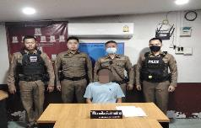  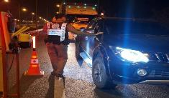
11 ธ.ค.67 | วันนี้วันที่ 11 ธันวาคม 2567 ภายใต้การอำนวยการ พ.ต.อ.วิริยะบัณฑิต สถิตย์สุวชาติ ผกก.สภ.หนองปลิง พ.ต.ท.ธเนศร์ เนียมณรงค์ รอง ผกก.ป.สภ.หนองปลิง พ.ต.ท.ธงชัย พัสสาริกรณ์ สวป.สภ.หนองปลิง นำโดย ร.ต.อ.สามารถ ทองเชื้อ รอง สวป.สภ.หนองปลิง พร้อมเจ้าหน้าที่ตำรวจ สภ.หนองปลิง  ได้ร่วมกันจับกุมตัวผู้ต้องหา 1 ราย พร้อมของกลาง ยาบ้าจำนวน 24 เม็ด โดยกล่าวหาว่า “มีไว้ในครอบครองซึ่งยาเสพติดให้โทษประเภท 1” ควบคุมตัวพร้อมของกลางส่งพนักงานสอบสวน สภ.หนองปลิง เพื่อดำเนินการต่อไป |   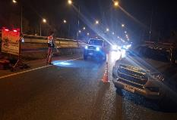

วัน เดือน ปี | ผลการปฏิบัติ | ภาพผลการปฏิบัติ
11 ธ.ค.67 | วันนี้วันที่ 11 ธันวาคม 2567 ภายใต้การอำนวยการ พ.ต.อ.วิริยะบัณฑิต สถิตย์สุวชาติ ผกก.สภ.หนองปลิง พ.ต.ท.ธเนศร์ เนียมณรงค์ รอง ผกก.ป.สภ.หนองปลิง พ.ต.ท.ธงชัย พัสสาริกรณ์ สวป.สภ.หนองปลิง นำโดย ร.ต.อ.สมศักดิ์ สานโอฬาร รอง สว(ป.)สภ.หนองปลิง พร้อมเจ้าหน้าที่ตำรวจ สภ.หนองปลิง  ได้ร่วมกันจับกุมตัวผู้ต้องหา 1 ราย พร้อมของกลาง ยาบ้าจำนวน 16 เม็ด โดยกล่าวหาว่า “มีไว้ในครอบครองซึ่งยาเสพติดให้โทษประเภท 1” ควบคุมตัวพร้อมของกลางส่งพนักงานสอบสวน สภ.หนองปลิง เพื่อดำเนินการต่อไป | 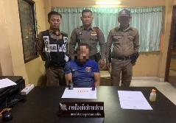  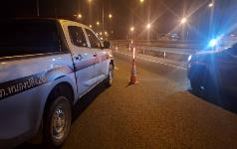
13 ธ.ค.67 | วันนี้วันที่ 13 ธันวาคม 2567 ภายใต้การอำนวยการ พ.ต.อ.วิริยะบัณฑิต สถิตย์สุวชาติ ผกก.สภ.หนองปลิง พ.ต.ท.ธเนศร์ เนียมณรงค์ รอง ผกก.ป.สภ.หนองปลิง พ.ต.ท.ธงชัย พัสสาริกรณ์ สวป.สภ.หนองปลิง นำโดย ร.ต.อ.สามารถ ทองเชื้อ รอง สวป.สภ.หนองปลิง พร้อมเจ้าหน้าที่ตำรวจ สภ.หนองปลิง  ได้ร่วมกันจับกุมตัวผู้ต้องหา 1 ราย พร้อมของกลาง ยาบ้าจำนวน 27 เม็ด โดยกล่าวหาว่า “มีไว้ในครอบครองซึ่งยาเสพติดให้โทษประเภท 1” ควบคุมตัวพร้อมของกลางส่งพนักงานสอบสวน สภ.หนองปลิง เพื่อดำเนินการต่อไป | 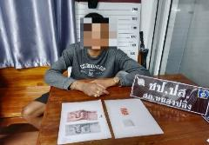  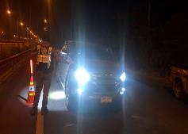
18 ธ.ค.67 | วันนี้วันที่ 18 ธันวาคม 2567 2567 ภายใต้การอำนวยการ พ.ต.อ.วิริยะบัณฑิต สถิตย์สุวชาติ ผกก.สภ.หนองปลิง พ.ต.ท.ธเนศร์ เนียมณรงค์ รอง ผกก.ป.สภ.หนองปลิง พ.ต.ท.ธงชัย พัสสาริกรณ์ สวป.สภ.หนองปลิง นำโดย ร.ต.อ.ฉัตรจริน ขาวอ่อน รอง สวป.สภ.หนองปลิง พร้อมเจ้าหน้าที่ตำรวจ สภ.หนองปลิง ได้ร่วมกันจับกุมตัวผู้ต้องหา 1 ราย โดยกล่าวหาว่า “มีอาวุธปืนเครื่องกระสุนปืนโดยไม่ได้รับอนุญาต” ควบคุมตัวพร้อมของกลางส่ง | 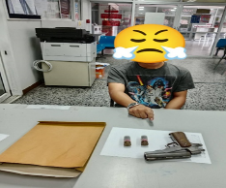

ข้อมูลผลการดำเนินงานในเชิงสถิติ การตั้งจุดตรวจ จุดสกัด
ประจำปีงบประมาณ พ.ศ.2568 สถานีตำรวจภูธรหนองปลิง
ผลการดำเนินการในการตั้งจุดตรวจ จุดสกัด งานป้องกันปราบปราม
ข้อมูล ณ วันที่ 31 ธันวาคม 2567
เดือน ธ.ค.67 | จำนวน  ตั้งจุดตรวจ | จำนวน  การเรียกตรวจ  (ราย) | พบกระทำ  ความผิด (ราย) | จำนวนออกใบสั่ง  เปรียบเทียบปรับ  (ราย) | ไม่พบ  การกระทำผิด (ราย) | ว่ากล่าวตักเตือน  (ราย)
1 ธ.ค.67 | 3 | 10 | - | - | 10 | 10
2 ธ.ค.67 | 3 | 11 | - | - | 11 | 11
3 ธ.ค.67 | 3 | 15 | - | - | 15 | 15
4 ธ.ค.67 | 3 | 11 | - | - | 11 | 11
5 ธ.ค.67 | 3 | 21 | 1 | - | 20 | 20
6 ธ.ค.67 | 3 | 17 | - | - | 17 | 17
7 ธ.ค.67 | 3 | 13 | - | - | 13 | 13
8 ธ.ค.67 | 3 | 28 | - | - | 28 | 28
9 ธ.ค.67 | 3 | 26 | - | - | 26 | 26
10 ธ.ค.67 | 3 | 11 | - | - | 11 | 11
11 ธ.ค.67 | 3 | 12 | 2 | - | 10 | 10
12 ธ.ค.67 | 3 | 23 | - | - | 23 | 23
13 ธ.ค.67 | 3 | 12 | 1 | - | 11 | 11
14 ธ.ค.67 | 3 | 19 | - | - | 19 | 19
15 ธ.ค.67 | 3 | 18 | - | - | 18 | 18
16 ธ.ค.67 | 3 | 16 | - | - | 16 | 16
17 ธ.ค.67 | 3 | 20 | - | - | 20 | 20
18 ธ.ค.67 | 3 | 17 | 1 | - | 16 | 16
19 ธ.ค.67 | 3 | 11 | - | - | 11 | 11
20 ธ.ค.67 | 3 | 25 | - | - | 25 | 25
21 ธ.ค.67 | 3 | 21 | - | - | 21 | 21
22 ธ.ค.67 | 3 | 13 | - | - | 13 | 13
23 ธ.ค.67 | 3 | 15 | - | - | 15 | 15
24 ธ.ค.67 | 3 | 20 | - | - | 20 | 20
25 ธ.ค.67 | 3 | 22 | - | - | 22 | 22
26 ธ.ค.67 | 3 | 13 | - | - | 13 | 13
27 ธ.ค.67 | 3 | 15 | - | - | 15 | 15
28 ธ.ค.67 | 3 | 18 | - | - | 18 | 18
29 ธ.ค.67 | 3 | 20 | - | - | 20 | 20
30 ธ.ค.67 | 3 | 13 | - | - | 13 | 13
31 ธ.ค.67 | 3 | 21 | - | - | 21 | 21
รวม | 93 | 527 | 5 | - | 522 | 522

๑.10 การดูแลความปลอดภัยนักท่องเที่ยวมีผลการปฏิบัติประจำเดือน
มีผลการดำเนินการดูแลความปลอดภัยนักท่องเที่ยว ของสถานีตำรวจภูธรหนองปลิง ประจำเดือน ธันวาคม 2567 จำนวน 3 ครั้ง
วัน เดือน ปี | ผลการปฏิบัติ | ภาพผลการปฏิบัติ
12 ธันวาคม 2567 | ด.ต.สุริยา สกัลยา ผบ.หมู่.ป.สภ.หนองปลิง ปฏิบัติหน้าที่สายตรวจบ้านใหม่ ได้ออก​ตรวจ​ป้องกันเหตุร่วมกับเจ้าหน้าที่แหล่งท่องเที่ยวเขตห้ามล่าสัตว์ป่าบึงบอระเพ็ด ร่วมออกตรงจพื้นที่ในแหล่งการอนุรักษ์ทรัพย์พยากรธรรมชาติบึงบอระเพ็ดและสิ่งแวดล้อม | 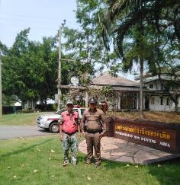
17 ธันวาคม 2567 | ร้อยเวร 20 ออกตรวจร่วมสายตรวจนครสวรรค์รถยนต์ ป้องกันเหตุนักท่องเที่ยว บริเวณ สถานีรถไฟนครสวรรค์ | 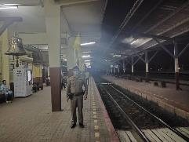
22 ธันวาคม 2567 | สายตรวจตำบลแควใหญ่ ออกตรวจป้องกันเหตุเกี่ยวกับนักท่องเที่ยว ณ ศาลเจ้าพ่อเทพารักษ์-เจ้าแม่ทับทิม ตำบลแควใหญ่ฯ | 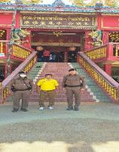

๒.งานจราจร
๒.1 ประชุมชี้แจ้งซักซ้อมการปฏิบัติให้เจ้าพนักงานจราจร ทุกวันเวลา 07.00 น.
ครั้งที่ | ผลการปฏิบัติ | ภาพการปฏิบัติ | หมายเหตุ
1. | งานจราจร สภ.หนองปลิง  เรียนผู้บังคับบัญชา  วันที่ 3 ธ.ค. 2567  เวลา 06.45 น. ภายใต้การอำนวยการสั่งการของ  พ.ต.อ.วิริยะบัณฑิต สถิตย์สุวชาติ ผกก.สภ.หนองปลิง,  พ.ต.ท.ธเนศร์ เนียมณรงค์ รอง ผกก.ป.สภ.หนองปลิง โดยควบคุมและสั่งการของ พ.ต.ต.ธงชัย พัสสาริกรณ์  สวป.สภ.หนองปลิง  โดยสั่งการให้ ร.ต.อ.จรินทร์ ดารุณิกร  รอง.สวป.สภ.หนองปลิง  (ร้อยเวร 60) เรียกแถวกำลังจราจร ชี้แจงการปฏิบัติ และข้อราชการต่างๆ ดังนี้  1.ตรวจจำนวน / เครื่องแต่งกาย เรียบร้อยตามระเบียบ  2.ตรวจอาวุธปืนของทางราชการและกล้องที่ใช้สำหรับบันทึกภาพของทางราชการครบพร้อมปฏิบัติหน้าที่  3.ชี้แจงภารกิจประจำวัน ,ร่วมกันพัฒนา 5 ส. ในเขตพื้นที่รับผิดชอบ  4.กำชับให้ จนท.จราจร ปฎิบัติตามกฎจราจร อย่างเคร่งครัดโดยเฉพาะ ในขณะขับขี่รถ จยย.ต้องสวมหมวกนิรภัยเพื่อเป็นแบบอย่างที่ดีแก่ประชาชน  5.ให้เฝ้าฟังวิทยุสื่อสาร เมื่อได้รับแจ้งเหตุให้ไปถึงที่เกิดเหตุโดยเร็ว  6.ปฎิบัติตามหลักยุทธวิธีและยึดหลักกฏหมายโดยเคร่งครัด | 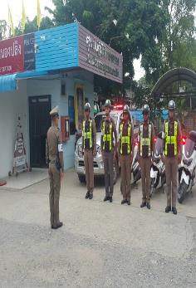
2. | งานจราจร สภ.หนองปลิง  เรียนผู้บังคับบัญชา  วันที่ 11 ธ.ค. 2567  เวลา 06.45 น. ภายใต้การอำนวยการสั่งการของ  พ.ต.อ.วิริยะบัณฑิต สถิตย์สุวชาติ ผกก.สภ.หนองปลิง,  พ.ต.ท.ธเนศร์ เนียมณรงค์ รอง ผกก.ป.สภ.หนองปลิง โดยควบคุมและสั่งการของ พ.ต.ต.ธงชัย พัสสาริกรณ์  สวป.สภ.หนองปลิง  โดยสั่งการให้  ร.ต.อ.ธีร์ทัศน์ แผ้วสถานฐิ์  รอง.สว.จร.สภ.หนองปลิง  (ร้อยเวร 60) เรียกแถวกำลังจราจร ชี้แจงการปฏิบัติ และข้อราชการต่างๆ ดังนี้  1.ตรวจจำนวน / เครื่องแต่งกาย เรียบร้อยตามระเบียบ  2.ตรวจอาวุธปืนของทางราชการและกล้องที่ใช้สำหรับบันทึกภาพของทางราชการครบพร้อมปฏิบัติหน้าที่  3.ชี้แจงภารกิจประจำวัน ,ร่วมกันพัฒนา 5 ส. ในเขตพื้นที่รับผิดชอบ  4.กำชับให้ จนท.จราจร ปฎิบัติตามกฎจราจร อย่างเคร่งครัดโดยเฉพาะ ในขณะขับขี่รถ จยย.ต้องสวมหมวกนิรภัยเพื่อเป็นแบบอย่างที่ดีแก่ประชาชน  5.ให้เฝ้าฟังวิทยุสื่อสาร เมื่อได้รับแจ้งเหตุให้ไปถึงที่เกิดเหตุโดยเร็ว  6.ปฎิบัติตามหลักยุทธวิธีและยึดหลักกฏหมายโดยเคร่งครัด | 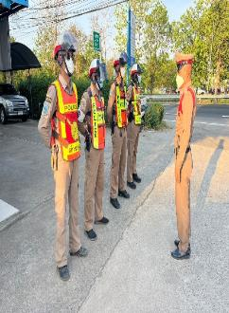
3. | วันนี้ 19. ธ.ค. ๒๕๖๗  เวลา ๐๖.๓๐น. ภายใต้การอำนวยการสั่งการของ  พ.ต.อ.วิริยะบัณฑิต สถิตย์สุวชาติ ผกก.สภ.หนองปลิง  พ.ต.ท.ธเนศร์ เนียมณรงค์ รอง ผกก.ป.สภ.หนองปลิงโดยควบคุมและสั่งการของ  พ.ต.ต.ธงชัย พัสสาริกรณ์  สวป สภ.หนองปลิง โดยมอบหมายให้  ร.ต.อ.จรินทร์ ดารุณิกรณ์  รอง สวป.หนองปลิง  084-6243458  (ร้อยเวร.๖๐) พร้อมกำลังสายตรวจจราจร เรียกแถวประชุมชี้แจงการปฏิบัติในการอำนวยความสะดวกด้านการจราจรและข้อราชการต่างๆ ก่อนปล่อยแถวออกปฎิบัติหน้าที่ ดังนี้  1.ตรวจจำนวน / เครื่องแต่งกาย และทรงผม เรียบร้อยตามระเบียบ  2.ตรวจอาวุธปืนของทางราชการและกล้องที่ใช้สำหรับบันทึกภาพของทางราชการครบพร้อมปฏิบัติหน้าที่  3.ชี้แจงภารกิจประจำวัน ,ร่วมกันพัฒนา ๕ ส. ในเขตพื้นที่รับผิดชอบ  4.กำชับให้ จนท.จราจร ปฎิบัติตามกฎจราจร อย่างเคร่งครัดโดยเฉพาะ ในขณะขับขี่รถ จยย.ต้องสวมหมวกนิรภัยทุกครั้ง เพื่อเป็นแบบอย่างที่ดีแก่ประชาชน  5.ให้เฝ้าฟังวิทยุสื่อสาร เมื่อได้รับแจ้งเหตุให้ไปถึงที่เกิดเหตุโดยเร็ว  6.กวดขันมาตรการป้องกันการแข่งขันรถในทางสาธารณะและความผิดอื่นที่เกี่ยวข้อง  7.ปฎิบัติตามหลักยุทธวิธีและยึดหลักกฏหมายในการปฎิบัติหน้าที่  8.ให้พกเจลแอลกอฮอล์ติดตัวทุกนายขณะปฎิบัติหน้าที่ เพื่อป้องกันการติดเชื้อ โควิด-19  9.ให้รักษาความไม่ประมาทเสมอชีวิต  10. ให้ตรวจสอบป้ายผ้าหรือข้อความที่ไม่เหมาะสมหากพบให้รายงานให้ผู้บังคับบัญชาทราบ | 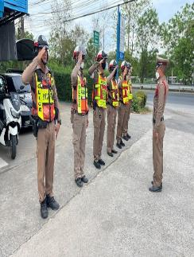
4. | วันนี้ 23. ธ.ค. ๒๕๖๗เวลา ๐๖.๓๐น. ภายใต้การอำนวยการสั่งการของ พ.ต.อ.วิริยะบัณฑิต สถิตย์สุวชาติ ผกก.สภ.หนองปลิงพ.ต.ท.ธเนศร์ เนียมณรงค์ รอง ผกก.ป.สภ.หนองปลิง  โดยควบคุมและสั่งการของพ.ต.ต.ธงชัย พัสสาริกรณ์ สวป สภ.หนองปลิง โดยมอบหมายให้  ร.ต.อ.ธีร์ทัศน์ แผ้วสถานฐิ์  รอง สวป.สภ.หนองปลิง  084-6243458  (ร้อยเวร.๖๐) พร้อมกำลังสายตรวจจราจร เรียกแถวประชุมชี้แจงการปฏิบัติในการอำนวยความสะดวกด้านการจราจรและข้อราชการต่างๆ ก่อนปล่อยแถวออกปฎิบัติหน้าที่ ดังนี้  1.ตรวจจำนวน / เครื่องแต่งกาย และทรงผม เรียบร้อยตามระเบียบ  2.ตรวจอาวุธปืนของทางราชการและกล้องที่ใช้สำหรับบันทึกภาพของทางราชการครบพร้อมปฏิบัติหน้าที่  3.ชี้แจงภารกิจประจำวัน ,ร่วมกันพัฒนา ๕ ส. ในเขตพื้นที่รับผิดชอบ  4.กำชับให้ จนท.จราจร ปฎิบัติตามกฎจราจร อย่างเคร่งครัดโดยเฉพาะ ในขณะขับขี่รถ จยย.ต้องสวมหมวกนิรภัยทุกครั้ง เพื่อเป็นแบบอย่างที่ดีแก่ประชาชน  5.ให้เฝ้าฟังวิทยุสื่อสาร เมื่อได้รับแจ้งเหตุให้ไปถึงที่เกิดเหตุโดยเร็ว  6.กวดขันมาตรการป้องกันการแข่งขันรถในทางสาธารณะและความผิดอื่นที่เกี่ยวข้อง  7.ปฎิบัติตามหลักยุทธวิธีและยึดหลักกฏหมายในการปฎิบัติหน้าที่  8.ให้พกเจลแอลกอฮอล์ติดตัวทุกนายขณะปฎิบัติหน้าที่ เพื่อป้องกันการติดเชื้อ โควิด-19  9.ให้รักษาความไม่ประมาทเสมอชีวิต  10. ให้ตรวจสอบป้ายผ้าหรือข้อความที่ไม่เหมาะสมหากพบให้รายงานให้ผู้บังคับบัญชาทราบ | 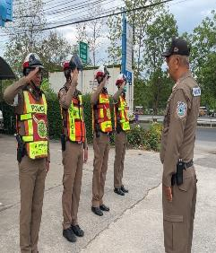
5. | วันนี้ 27. ธ.ค. ๒๕๖๗ เวลา ๐๖.๓๐น. ภายใต้การอำนวยการสั่งการของ พ.ต.อ.วิริยะบัณฑิต สถิตย์สุวชาติ ผกก.สภ.หนองปลิงพ.ต.ท.ธเนศร์ เนียมณรงค์ รอง ผกก.ป.สภ.หนองปลิง  โดยควบคุมและสั่งการของพ.ต.ต.ธงชัย พัสสาริกรณ์ สวป สภ.หนองปลิง โดยมอบหมายให้  ร.ต.อ.ชนะชัย แซ่ตั้ง  รอง สวป.สภ.หนองปลิง  084-6243458  (ร้อยเวร.๖๐) พร้อมกำลังสายตรวจจราจร เรียกแถวประชุมชี้แจงการปฏิบัติในการอำนวยความสะดวกด้านการจราจรและข้อราชการต่างๆ ก่อนปล่อยแถวออกปฎิบัติหน้าที่ ดังนี้  1.ตรวจจำนวน / เครื่องแต่งกาย และทรงผม เรียบร้อยตามระเบียบ  2.ตรวจอาวุธปืนของทางราชการและกล้องที่ใช้สำหรับบันทึกภาพของทางราชการครบพร้อมปฏิบัติหน้าที่  3.ชี้แจงภารกิจประจำวัน ,ร่วมกันพัฒนา ๕ ส. ในเขตพื้นที่รับผิดชอบ  4.กำชับให้ จนท.จราจร ปฎิบัติตามกฎจราจร อย่างเคร่งครัดโดยเฉพาะ ในขณะขับขี่รถ จยย.ต้องสวมหมวกนิรภัยทุกครั้ง เพื่อเป็นแบบอย่างที่ดีแก่ประชาชน  5.ให้เฝ้าฟังวิทยุสื่อสาร เมื่อได้รับแจ้งเหตุให้ไปถึงที่เกิดเหตุโดยเร็ว  6.กวดขันมาตรการป้องกันการแข่งขันรถในทางสาธารณะและความผิดอื่นที่เกี่ยวข้อง  7.ปฎิบัติตามหลักยุทธวิธีและยึดหลักกฏหมายในการปฎิบัติหน้าที่  8.ให้พกเจลแอลกอฮอล์ติดตัวทุกนายขณะปฎิบัติหน้าที่ เพื่อป้องกันการติดเชื้อ โควิด-19  9.ให้รักษาความไม่ประมาทเสมอชีวิต  10. ให้ตรวจสอบป้ายผ้าหรือข้อความที่ไม่เหมาะสมหากพบให้รายงานให้ผู้บังคับบัญชาทราบ | 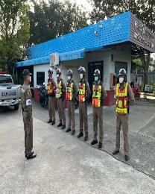

๒.2 เข้าจุดประจำจุดอำนวยความสะดวกด้านการจราจรช่วงชั่งโมงเร่งด่วนเวลา 07.10 น. - 08.30 น. 16.00 น.- 19.00 น.
ครั้งที่  1. | วันนี้ ( 5 ธ.ค. 2567 ) เวลา 07.45 น.ภายใต้การอำนวยการสั่งการของ พ.ต.อ.วิริยะบัณฑิต สถิตย์สุวชาติ  ผกก.สภ.หนองปลิง,  พ.ต.ท.ธเนศร์ เนียมณรงค์  รอง ผกก.ป.สภ.หนองปลิง  โดยควบคุมและสั่งการของ  พ.ต.ต.ธงชัย พัสสาริกรณ์  สวป.สภ.หนองปลิง โดยสั่งการให้  ร.ต.อ.จรินทร์ ดารุณิกร  รอง.สวป.สภ.หนองปลิง ร้อยเวร 60 ออกตรวจสภาพการจราจร ดังนี้  -แยกบึง 6115 ทดแทนลา  -แยกค่าย 6123  -แยกหมูจุ่ม 6114  -แยกสถานี 6116  -แยก อบต. ปรับจุด  -แยกวัด นป. 6125  -สวนกุหลาบ 614  -ถนนสายหลักสายรอง สภาพการจราจรทั่วไปคล่องตัว ไม่มีอุบัติเหตุหรือสิ่งกีดขวางการจราจร | 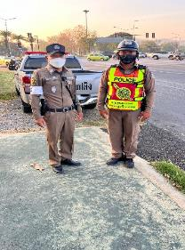  ภาพการปฏิบัติ  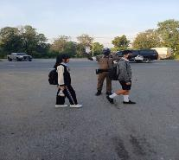 | หมายเหตุ
2. | วันนี้ ( 14 ธ.ค.68) เวลา 07.00 น.ภายใต้การอำนวยการสั่งการของ พ.ต.อ.วิริยะบัณฑิต สถิตย์สุวชาติ  ผกก.สภ.หนองปลิง ,  พ.ต.ท.ธเนศร์ เนียมณรงค์  รอง ผกก.ป.สภ.หนองปลิง  โดยควบคุมและสั่งการของ  พ.ต.ต.ธงชัย พัสสาริกรณ์ สวป.สภ.หนองปลิง โดยสั่งการให้  ร.ต.อ.ธีร์ทัศน์ แผ้วสถานฐิ์ รองสว.จร.ร้อยเวร 60 ออกตรวจสภาพการจราจรพบ  จราจรดังนี้  -ประจำศูนย์ 614  -แยกบึง 618,6126  -แยกค่าย 617,6123  -ยูเทินราบ 4 นป.616  -ยูเทินสวนกุหลาบ 615  -ยูเทินสถาบัน 6119  -เคลื่อนที่เร็ว 6114  ทุกนายอยู่ปฏิบัติหน้าที่รายงานสภาพการจราจร  -ทล.1 ขาขึ้นรถเพิ่มปริมาณ ขาล่องรถน้อย ภาพรวมคล่องตัว ไม่มีอุบัติเหตุ  -ตรวจภาพพระบรมฉายาลักษณ์และสะพานลอยไม่พบมีแผ่นข้อความไม่เหมาะสมแต่อย่างใด | 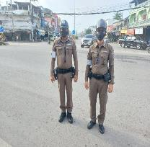
 | วันนี้ ( 24 ธ.ค.68) เวลา 07.00 น.ภายใต้การอำนวยการสั่งการของ  พ.ต.อ.วิริยะบัณฑิต สถิตย์สุวชาติ  ผกก.สภ.หนองปลิง ,  พ.ต.ท.ธเนศร์ เนียมณรงค์  รอง ผกก.ป.สภ.หนองปลิง  โดยควบคุมและสั่งการของ  พ.ต.ต.ธงชัย พัสสาริกรณ์ สวป.สภ.หนองปลิง โดยสั่งการให้  ร.ต.อ.ชนะชัย แซ่ตั้ง รองสวป.ร้อยเวร 60 ออกตรวจสภาพการจราจรพบ  จราจรดังนี้  -ประจำศูนย์ 614  -แยกบึง 618,6126  -แยกค่าย 617,6123  -ยูเทินราบ 4 นป.616  -ยูเทินสวนกุหลาบ 615  -ยูเทินสถาบัน 6119  -เคลื่อนที่เร็ว 6114  ทุกนายอยู่ปฏิบัติหน้าที่รายงานสภาพการจราจร  -ทล.1 ขาขึ้นรถเพิ่มปริมาณ ขาล่องรถน้อย ภาพรวมคล่องตัว ไม่มีอุบัติเหตุ  -ตรวจภาพพระบรมฉายาลักษณ์และสะพานลอยไม่พบมีแผ่นข้อความไม่เหมาะสมแต่อย่างใด | 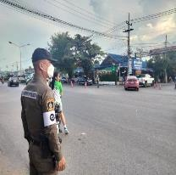
๒.3 การตั้งจุดตรวจกวดขันวินัยจราจร ทุกวันเวลา 10.00-12.00 น. , 14.00-16.00 น.
ครั้งที่ | ผลการปฏิบัติ | ภาพการปฏิบัติ | หมายเหตุ
1. | วันนี้ ( 6 ธ.ค. 2567 )  ภายใต้การอำนวยการสั่งการของ พ.ต.อ.วิริยะบัณฑิต สถิตย์สุวชาติ ผกก.สภ.หนองปลิง,  พ.ต.ท.ธเนศร์ เนียมณรงค์  รอง ผกก.ป.สภ.หนองปลิง  โดยควบคุมและสั่งการของ  พ.ต.ต.ธงชัย พัสสาริกรณ์  สวป.หนองปลิง  มอบหมายสั่งการให้  ร.ต.อ.ชนะชัย แซ่ตั้ง  รอง.สวป.สภ.หนองปลิง(นป.60)  พร้อมกำลังจราจรตั้งจุดตรวจกวดขันวินัยจราจรป้องกันอุบัติเหตุและป้องกันอาชญากรรมในพื้นที่ตั้งแต่เวลา 09.00-12.00 น.  บนถนนเลี่ยงเมืองนครสวรรค์ หมายเลข 122 ได้กำชับการปฏิบัติตามข้อสั่งการผู้บังคับบัญชาเพิ่มเติม ดังนี้  -ให้ใช้กิริยาวาจาที่สุภาพอ่อนโยนกับผู้ใช้รถใช้ถนน  -ตรวจค้นความผิดเกี่ยวกับ พ.ร.บ.อาวุธปืนเครื่องกระสุนปืน และสิ่งของผิดกฎหมายทุกชนิด  -แรงงานต่างด้าวหลบหนีเข้าเมืองโดยผิดกฎหมาย  -ให้ตรวจค้นยาเสพติดในยานพาหนะหรือบุคคลที่ต้องสงสัย | 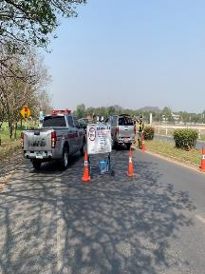  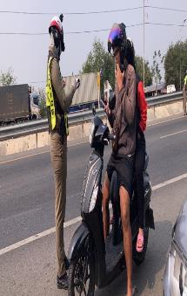
2. | วันนี้ ( 25 ธ.ค. 67 )  เวลา 14.00 น.ภายใต้การอำนวยการสั่งการของ พ.ต.อ.วิริยะบัณฑิต สถิตย์สุวชาติ ผกก.สภ.หนองปลิง , พ.ต.ท.ธเนศร์ เนียมณรงค์ รอง ผกก.ป.สภ.หนองปลิง  พ.ต.ต.ธงชัย พัสสาริกรณ์ สวป.สภ.หนองปลิง  มอบหมายสั่งการให้  ร.ต.อ.ธีร์ทัศน์ แผ้วสถานฐิ์  รอง สว.จร.สภ.หนองปลิง(นป.60)  พร้อมกำลังรวม 9 นาย  ร่วมกันตั้งจุดตรวจกวดขันวินัยจราจรและป้องกันเหตุ ตั้งแต่เวลา 14.00-16.00น. บนถนนสาย ทล.1 ขาล่อง และได้กำชับการปฏิบัติ เพิ่มเติมดังนี้  -ให้ใช้กิริยาวาจาที่สุภาพอ่อนโยนกับผู้ใช้รถใช้ถนน  -ให้ตรวจค้นยาเสพติดในยานพาหนะหรือบุคคลที่ต้องสงสัย  -ตรวจค้นความผิดเกี่ยวกับพรบอาวุธปืนเครื่องกระสุนปืน  และสิ่งของผิดกฎหมายทุกชนิด  -ว.20.แรงงานต่างด้าวหลบหนีเข้าเมือง  -ว.20 พรบ.จราจร พรบ. รถยนต์ 10 ข้อหาหลัก | 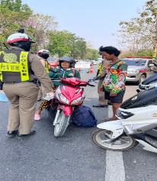  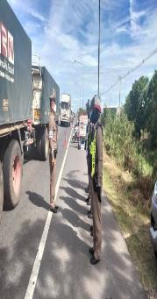

๒.๔ ภาพลักษณ์ตำรวจด้านบวก
ครั้งที่ | ผลการปฏิบัติ | ภาพการปฏิบัติ | หมายเหตุ
1.  2.  3.  4. | วันนี้ 27 ธ.ค. 2567  เวลา 12.30 น.  พ.ต.อ.วิริยะบัณฑิต สถิตย์สุวชาติ ผกก.สภ.หนองปลิง ออกตรวจพื้นที่ เส้นทาง ป้ายเตือนรณรงค์ เพื่อเตรียมความพร้อมรับการเดินทางของประชาชนในช่วงเทศกาลปีใหม่ พ.ศ. 2568  วันนี้ (27 ธ.ค. 2567)  เวลา 18.30 น.  พ.ต.อ.โกมินทร์ สิงห์ขาว  รอง ผบก.ภ.จว.นครสวรรค์  ได้ทำการตรวจเยี่ยมศูนย์จราจร สภ.หนองปลิง พบ ร.ต.อ.จรินทร์ ดารุณิกร รอง สวป.สภ.หนองปลิง พร้อมกำลังจราจรอยู่ปฏิบัติหน้าที่ช่วงเทศกาลวันขึ้นปีใหม่ พ.ศ.2568 รายงานเหตุการณ์ปกติ  โดยมีข้อสั่งการดังนี้  1.การอำนวยความสะดวกให้กับประชาชนนักท่องเที่ยวที่เดินทางผ่านพื้นที่ไปด้วยความปลอดภัย  2.กวดขันจับกุมการดื่มแล้วขับ และจับกุมตามมาตรการ 10 ข้อหาหลัก  3.ใช้กริยาวาจาด้วยความสุภาพ  วันนี้ (28 ธ.ค.2567)  เวลา 20.30 น. ภายใต้การอำนวยการสั่งการของ พ.ต.อ.วิริยะบัณฑิต สถิตย์สุวชาติ ผกก.สภ.หนองปลิง , พ.ต.ท.ธเนศร์ เนียมณรงค์  รองผกก.ป.สภ.หนองปลิง  มอบหมายให้  พ.ต.ท.ธงชัย พัสสาริกรณ์ สวป.สภ.หนองปลิง  พร้อมชุดเคลื่อนที่เร็ว ติดตั้งป้ายแจ้งเตือนห้ามรถบรรทุก 10 ล้อ  ขึ้นไปตรงเข้าเมืองนครสวรรค์  (ถนนพหลโยธิน กม 332 - 347)  ตามประกาศราชกิจจานุเบกษา  วันนี้ 30 ธันวาคม 2567 เวลา 10.30 น.  พ.ต.อ.วิริยะบัณฑิต สถิตย์สุวชาติผกก.สภ.หนองปลิง  พ.ต.ท.ธเนศร์ เนียมณรงค์ รอง ผกก.ป.สภ.หนองปลิง  พ.ต.ท.ธงชัย พัสสาริกรณ์สวป.สภ.หนองปลิง  พร้อมชุดจิตอาสา,ชุดLocal cat,และเจ้าหน้าที่ตำรวจจราจรที่เกี่ยวข้อง ได้มอบหมวกกันนิรภัยให้แก่ผู้ที่ไม่ได้สวมใส่หมวกนิรภัยขณะขับขี่จักรยานยนต์  ตามโครงการจิตอาสาจราจร "รณรงค์ การขับขี่ปลอดภัย สวมหมวกนิรภัย" เพื่อลดอุบัติเหตุการจราจรทางบกในห้วงเทศกาลปีใหม่ พ.ศ.2568  พร้อมให้คำแนะว่ากล่าวตักเตือนเพื่อป้องกันเหตุและลดการสูญเสีย จากอุบัติเหตุการใช้รถบนท้องถนน ทั้งนี้ประชาชนยังได้กล่าวขอบคุณโครงการมอบหมวกนิรภัยที่ได้รับจัดสรรมาจากสำนักงานตำรวจแห่งชาติ ณ ศูนย์จราจรสภ.หนองปลิง | 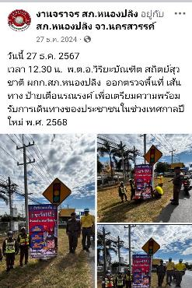  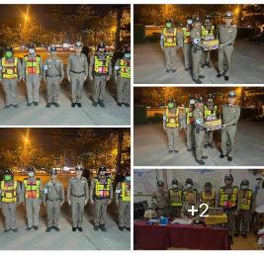  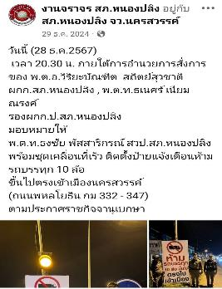  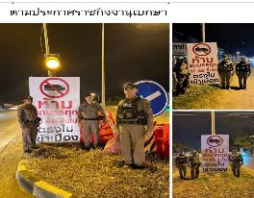  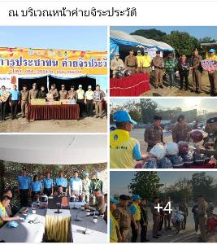

๒.5 ผลการจับกุมคดีจราจร
รายงานผลการกวดขันจับกุมความผิดกฎหมายจราจร 10 ข้อหาหลัก
ของ สภ.หนองปลิง ภ.จว.นครสวรรค์
ประจำเดือน 1-31 ธ.ค. 2567
มาตรการ | จำนวนที่ถูกจับกุม(คน)
1.ไม่สวมหมวกนิรภัย | 277
2.เมาสุราขณะขับขี่ | 13
3.ไม่คาดเข็มขัดนิรภัย | 26
4.ขับรถเร็วเกินกำหนด | 12
5.ไม่ได้รับอนุญาตให้ขับขี่ | 205
6.อุปกรณ์ส่วนควบไม่ครบ | 9
7.ขับรถย้อนศร | 2
8.แซงในที่คับขัน | 7-
9.ฝ่าฝืนสัญญาณไฟ | 11-
10.โทรศัพท์ขณะขับรถ | -11
ข้อหา(เพิ่มเติม
1.ใช้รถไม่เสียภาษีประจำปี | -
2.ยินยอมให้ผู้ซึ่งไม่มีใบอนุญาตขับรถ เข้าขับรถตนฯ | -
3.บรรทุกสูง | -
รวม | 582

ตรวจแล้วถูกต้อง

พ.ต.ท. ธเนศร์ เนียมณรงค์
รอง ผกก.ป.สภ.หนองปลิง

๓. อำนวยการ
๓.๑ การประชุมขับเคลื่อน ศปก. จำนวน ๒๓ ครั้ง
แสดงรายงานพอสังเขป
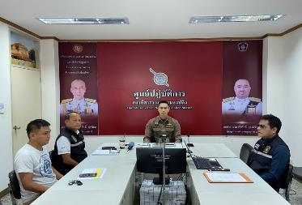
วันนี้ ( ๓ ธ.ค. ๒๕๖๗) เวลา ๑๐.๓๐ นาฬิกา พ.ต.ต.ธงชัย พัสสาริกรณ์ สวป.สภ.หนองปลิง พร้อมเจ้าหน้าที่ที่เกี่ยวข้อเข้าร่วมประชุมทางไกลผ่านจอภาพ (Video Conference) เรื่อง ขับเคลื่อนงานป้องกันปราบปรามอาชญากรรมของ ภ.6 ครั้งที่ ๑๑/๖๗ ณ ศปก.สภ.หนองปลิง

วันนี้ ( ๔ ธ.ค. 2567) เวลา ๑๐.๓๐ นาฬิกา พ.ต.อ.​วิริยะบัณฑิต สถิตย์สุวชาติ ผกก. สภ.หนองปลิง พ.ต.ท.ทวี ยาวิเศษรอง ผกก.สส.สภ.หนองปลิง พร้อมเจ้าหน้าที่ที่เกี่ยวข้อง เข้าร่วมประชุมทางไกลผ่านจอภาพ(Video Conference) เรื่อง ขับเคลื่อนงานสืบสวนสอบสวน ของ ตร. ครั้งที่ 14/67 ณ ศปก.สภ.หนองปลิง
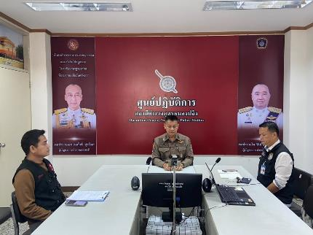

วันนี้ ( ๑๖ ธ.ค. ๒๕๖๗) เวลา ๑๐.๐๐ นาฬิกา พ.ต.อ.​วิริยะบัณฑิต สถิตย์สุวชาติ ผกก. สภ.หนองปลิง มอบหมายให้พ.ต.ท.ชรินทร์ เผือกสง่า สว.อก.สภ.หนองปลิง รับการรายงานตัว นักเรียนนายสิบตำรวจ(นสต.๑๔) ที่ได้มา ฝึกหัดปฏิบัติราชการ ณ สภ.หนองปลิง จำนวน ๑๐ นาย ณ ห้อง ศปก.สภ.หนองปลิง
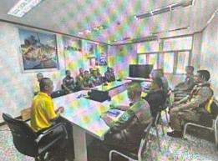
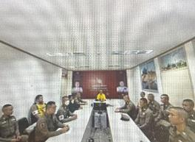

วันนี้ ( ๒๓ ธ.ค. ๒๕๖๗) เวลา ๑๐.๐๐ นาฬิกา พ.ต.ท.ชรินทร์ เผือกสง่า สว.อก.สภ.หนองปลิง พร้อมเจ้าหน้าที่ที่เกี่ยวข้อง เข้าร่วมประชุมทางไกลผ่านจอภาพ(Video Conference) เรื่อง ศปก.ตร.(ขับเคลื่อนฯ) ครั้งที่ ๑๘/๖๗ ณ ศปก.สภ.หนองปลิง
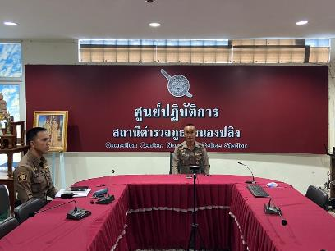

วันนี้ ( ๒๓ ธ.ค. ๒๕๖๗) เวลา ๑๓.๐๐/๑๔ น. พ.ต.ท.ทวี ยาวิเศษ รอง ผกก.สส.สภ.หนองปลิง พร้อมเจ้าหน้าที่ที่เกี่ยวข้องเข้าร่วมประชุมทางไกลผ่านจอภาพ(Video Conference) เรื่อง ศอ.ปส.ภ.6 ครั้งที่ 2/68 และติดตามผลการดำเนินการป้องกันและแก้ไขปัญหายาเสพติดในข้อหาสมคบฯ ณ ศปก.สภ.หนองปลิง
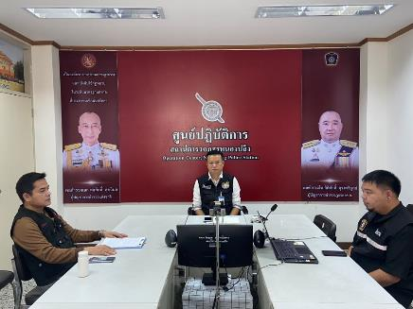

๓.๒ หนังสือคำสั่งปฏิบัติหน้าที่ของข้าราชการตำรวจสถานีตำรวจภูธรหนองปลิง ๑๔ ฉบับ
แสดงรายงานพอสังเขป
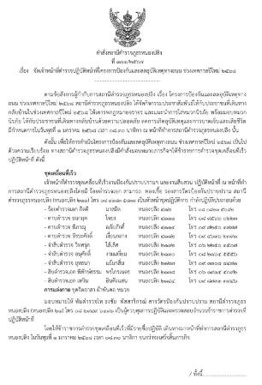
ตามข้อสังการผู้กำกับการสถานีตำรวจภูธรหนองปลิง เรื่อง โครงการป้องกันและลดอุบัติเหตุทางถนน ช่วงเทศกาลปีใหม่ ๒๕๖๘ สถานีตำรวจภูธรหนองปลิง ได้จัดกิจกรรมประชาสัมพันธ์ให้กับประชาชนที่เดินทางกลับบ้านในช่วงเทศกาลปีใหม่ ๒๕๖๘ ให้เคารพกฎหมายจราจร และแนะนำการใส่หมวกนิรภัย พร้อมมอบหมวกนิรภัย ให้กับประชาชนที่เดินทางกลับบ้านด้วยความปลอดภัย ลดการเกิดอุบัติเหตุและการบาดเจ็บและเสียชีวิต มีกำหนดการในวันพุธที่ ๑ มกราคม ๒๕๖๘ เวลา ๐๘.๓๐ นาฬิกา ณ หน้าที่ทำการสถานีตำรวจภูธรหนองปลิง
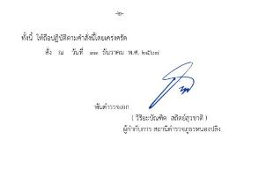

๔.งานสืบสวน
รายงานการปฏิบัติราชการประจำ เดือน ธันวาคม ๒๕๖7
ประจำปีงบประมาณ พ.ศ. ๒๕๖8
สถานีตำรวจภูธรหนองปลิง

วันที่ 5 ธันวาคม 2567 จับกุมนาย ม. อายุประมาณ 30 ปีเวลาประมาณ 18.30 น.บริเวณถนนสายนครสวรรค์-ท่าตะโก หมู่ 12 ตำบลพระนอน อำเภอเมืองนครสวรรค์ จังหวัดนครสวรรค์ข้อหา: มียาเสพติดให้โทษประเภท 1 (ยาบ้า) ไว้ในครอบครองโดยไม่ได้รับอนุญาต และเสพยาเสพติดให้โทษประเภท 1 (เมทแอมเฟตามีน) โดยผิดกฎหมาย
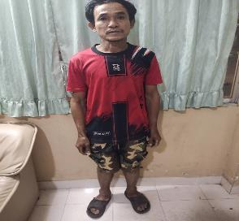

วันที่ 11 ธันวาคม 2567 จับกุมนายพ.อายุ 48 ปีเวลาประมาณ 20.30 น.จุดตรวจบริเวณถนนสายนครสวรรค์-ชุมแสง หมู่ 3 ตำบลแควใหญ่ อำเภอเมืองนครสวรรค์ จังหวัดนครสวรรค์ข้อหา: มียาเสพติดให้โทษประเภท 1 (ยาบ้า) ไว้ในครอบครองโดยไม่ได้รับอนุญาต, เป็นผู้ขับขี่รถเสพยาเสพติดให้โทษประเภท 1 (เมทแอมเฟตามีน) โดยผิดกฎหมาย และเสพยาเสพติดให้โทษประเภท 1 (เมทแอมเฟตามีน) โดยผิดกฎหมาย
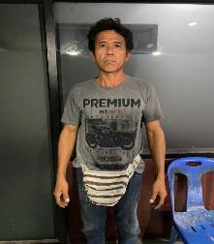

วันที่ 12 ธันวาคม 2567 จับกุมนายก. อายุ 29 ปีบริเวณสถานสงเคราะห์คนไร้ที่พึ่ง จังหวัดนครสวรรค์ตามหมายจับศาลเดชอุดม ที่ จ.155/2567 ข้อหา "ร่วมกันมียาเสพติดให้โทษประเภท 1 (ยาบ้า) ไว้ในครอบครองเพื่อจำหน่ายโดยผิดกฎหมาย"

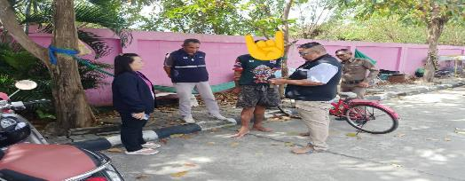

วันที่ 12 ธันวาคม 2567 จับกุมนาย ร. อายุ 35 ปีเวลาประมาณ 10.00 น.บริเวณหน้า สภ.ทองผาภูมิ หมู่ 1 ตำบลท่าขนุน อำเภอทองผาภูมิ จังหวัดกาญจนบุรีตามหมายจับศาลแขวงนครสวรรค์ ที่ จ.127/2567 ข้อหา "ฉ้อโกง และโดยทุจริตหรือโดยหลอกลวงนำเข้าสู่ระบบคอมพิวเตอร์ซึ่งข้อมูลที่บิดเบือนหรือปลอมไม่ว่าทั้งหมดหรือบางส่วน หรือข้อมูลคอมพิวเตอร์อันเป็นเท็จ โดยประการที่น่าจะเกิดความเสียหายแก่บุคคลหนึ่งบุคคลใด"
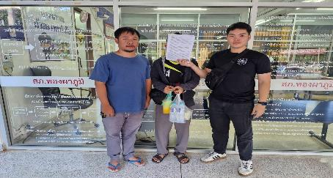

วันที่ 13 ธันวาคม 2567 จับกุมนาย ส. อายุ 46 ปีเวลาประมาณ 02.00 น.บริเวณถนนสายพหลโยธินฝั่งขาขึ้น (หน้าศูนย์รถฮอนด้า) หมู่ 2 ตำบลกลางแดด อำเภอเมืองนครสวรรค์ จังหวัดนครสวรรค์ข้อหา: มียาเสพติดให้โทษประเภท 1 (ยาบ้า) ไว้ในครอบครองโดยไม่ได้รับอนุญาต และปฏิบัติหน้าที่ประจำรถ (ผู้ขับขี่รถ) เสพยาเสพติดให้โทษประเภท 1 (เมทแอมเฟตามีน) โดยผิดกฎหมาย และเสพยาเสพติดให้โทษประเภท 1 (เมทแอมเฟตามีน) โดยผิดกฎหมาย


วันที่ 13 ธันวาคม 2567 จับกุมนาย ณ อายุ 41 ปี เวลาประมาณ 23.00 น. บริเวณถนนสายพหลโยธินฝั่งขาขึ้น (หน้าศูนย์รถฮอนด้า) หมู่ 2 ตำบลกลางแดด อำเภอเมืองนครสวรรค์ จังหวัดนครสวรรค์ ข้อหา: มียาเสพติดให้โทษประเภท 1 (ยาบ้า) ไว้ในครอบครองโดยไม่ได้รับอนุญาต และเป็นผู้ขับขี่รถเสพยาเสพติดให้โทษประเภท 1 (เมทแอมเฟตามีน) โดยผิดกฎหมาย และเสพยาเสพติดให้โทษประเภท 1 (เมทแอมเฟตามีน) โดยผิดกฎหมาย
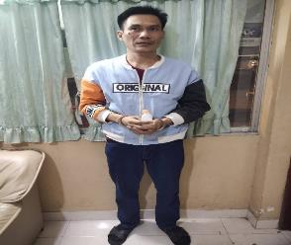

วันที่ 18 ธันวาคม 2567 จับกุมนาย ว อายุ 34 ปีเวลาประมาณ 12.30 - 15.00 น.บริเวณหน้าบ้านเลขที่ 9/20 หมู่ 5 ตำบลหนองปลิง อำเภอเมืองนครสวรรค์ จังหวัดนครสวรรค์ ต่อเนื่องโรงพยาบาลสวรรค์ประชารักษ์ข้อหา: จำหน่ายยาเสพติดให้โทษประเภท 1 (ยาบ้า) โดยผิดกฎหมาย

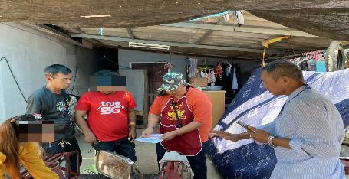

วันที่ 19 ธันวาคม 2567 จับกุมนางสาว ด เวลาประมาณ 08.10 น.บริเวณถนนพหลโยธินหมายเลข 1 (ฝั่งขาเข้าเมืองนครสวรรค์) หมู่ 3 ตำบลกลางแดด อำเภอเมืองนครสวรรค์ จังหวัดนครสวรรค์พร้อมอุปกรณ์การพนันออนไลน์ (สล็อตแมชชีน)

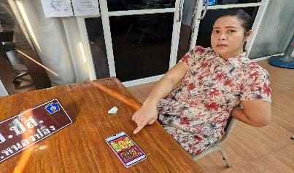

วันที่ 20 ธันวาคม 2567 จับกุมนาย ถ อายุ 45 ปีเวลาประมาณ 15.30 บ้านเลขที่ 88 หมู่ 4 ตำบลนครสวรรค์ออก อำเภอเมืองนครสวรรค์ จังหวัดนครสวรรค์ ต่อเนื่องโรงพยาบาลสวรรค์ประชารักษ์ข้อหา: เสพยาเสพติดให้โทษประเภท 1 (เมทแอมเฟตามีน) โดยผิดกฎหมาย

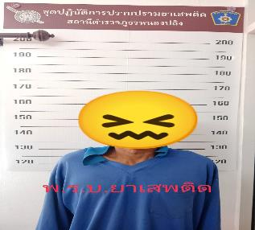

วันที่ 21 ธันวาคม 2567 จับกุมนายสม สถานีกลางกรุงเทพอภิวัฒน์ แขวงจตุจักร เขตจตุจักร กรุงเทพมหานครตามหมายจับศาลแขวงนครสวรรค์ ที่ จ.161/67 ข้อหาลักทรัพย์

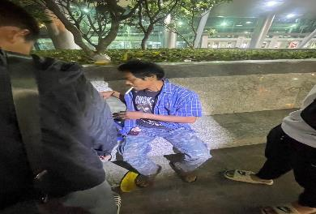

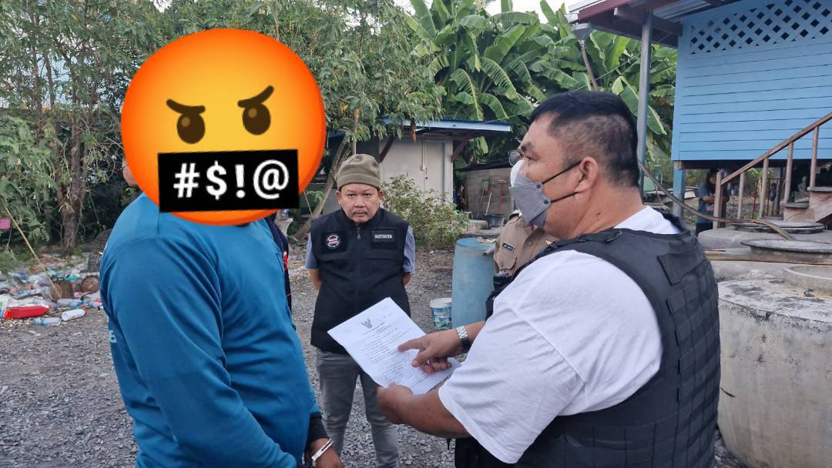
วันที่ 26 ธันวาคม 2567 จับกุมนาย ส. อำเภอเมืองนครสวรรค์ จังหวัดนครสวรรค์ตามหมายจับศาลจังหวัดนครสวรรค์ ที่ จ.2567 ข้อหาร่วมกันจำหน่ายยาเสพติดให้โทษประเภท 1(เมทแอมเฟตามีนหรือยาบ้า) โดยการขาย อันเป็นการกระทำเพื่อการค้าโดยผิดกฎหมาย

๕.งานสอบสวน
สรุปผลประจำเดือน ธันวาคม 2567
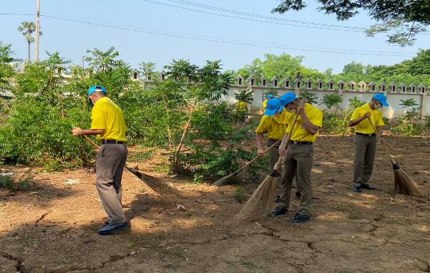
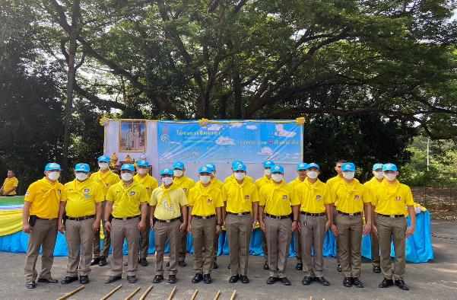
สภ.หนองปลิง ภ.จว.นครสวรรค์ วันนี้ ( 3 ธ.ค.67 ) เวลา 09.00 น. โดยการอํานวยการของพ.ต.อ.วิริยะบัณฑิต สถิตย์สุวชาติ ผกก.สภ.หนองปลิง ได้สั่งการให้ข้าราชการตำรวจสถานีตำรวจภูธรหนองปลิงทุกสายงานเข้าร่วมโครงการทำความดีเนื่องในวันคล้ายวันพระราชสมภพร รัชกาลที่9 ณ บริเวณวัดตะเคียนเลื่อนจังหวัดนครสวรรค์ โดยงานธุรการงานสอบสวนได้เข้าร่วมโครงการดังกล่าวด้วย

งานสอบสวน สรุปผลประจำเดือน ธันวาคม 2567
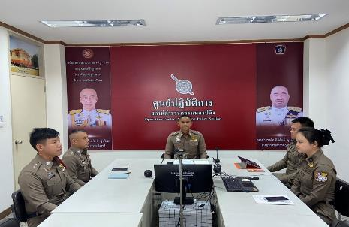
สภ.หนองปลิง ภ.จว.นครสวรรค์ วันนี้ ( 16 ธ.ค.67 ) เวลา 09.00 น. โดยการอํานวยการของ พ.ต.อ.วิริยะบัณฑิต สถิตย์สุวชาติ ผกก.สภ.หนองปลิง มอบหมายให้ พ.ต.ท.อริยะ วงค์จันทร์ รอง ผกก.(สอบสวน) สภ.หนองปลิง ประชุมชี้แจง ข้อราชการ ข้าราชการตำรวจสายงานสอบสวน ทุกนาย ตรวจสอบความคืบหน้าการดำเนินคดีตามระยะเวลาที่กําหนดให้ พงส.เจ้าของสํานวนการสอบสวน เสนอสํานวนการสอบสวนให้ผู้กำกับการหรือ) และเข้าร่วมประชุม เรื่องบริหารงานสืบสวนสอบสวนและขับเคลื่อนศูนย์ ศปอส.ภ.จว.นครสวรรค์ ณ ศูนย์ปฏิบัติการสถานีตำรวจภูธรหนองปลิง

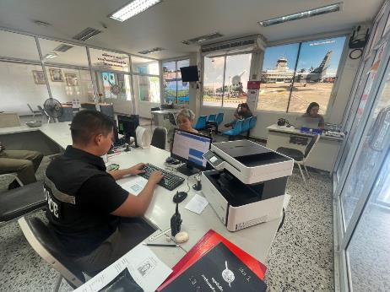
สภ.หนองปลิง ภ.จว.นครสวรรค์ วันนี้ ( 21 ธ.ค.67 ) เวลา 11.00 น. ) โดยการอำนวยการของ พ.ต.อ.วิริยะบัณฑิต สถิตย์สุวชาติ ผกก.สภ.หนองปลิง, พ.ต.ท.อริยะ วงค์จันทร์ รอง ผกก.(สอบสวน) สภ.หนองปลิง, มอบหมายให้ ส.ต.ท.วัชรชัย สังข์ป้อม ผบ.หมู่(ป.) สภ.หนองปลิง ปฏิบัติหน้าที่เสมียนประจำวันได้อำนวย ความสะดวกการรับแจ้งแก่ประชาชนที่สถานีตำรวจภูธรหนองปลิง

